Werkblad donderdag 26 mei 2022 Hemelvaartsdag

Het is vandaag Hemelvaartsdag. We denken eraan dat de Heere Jezus na Zijn opstanding teruggaat naar Zijn Vader in de hemel.
We lezen daarom uit het Nieuwe Testament uit Handelingen 1: 1-14
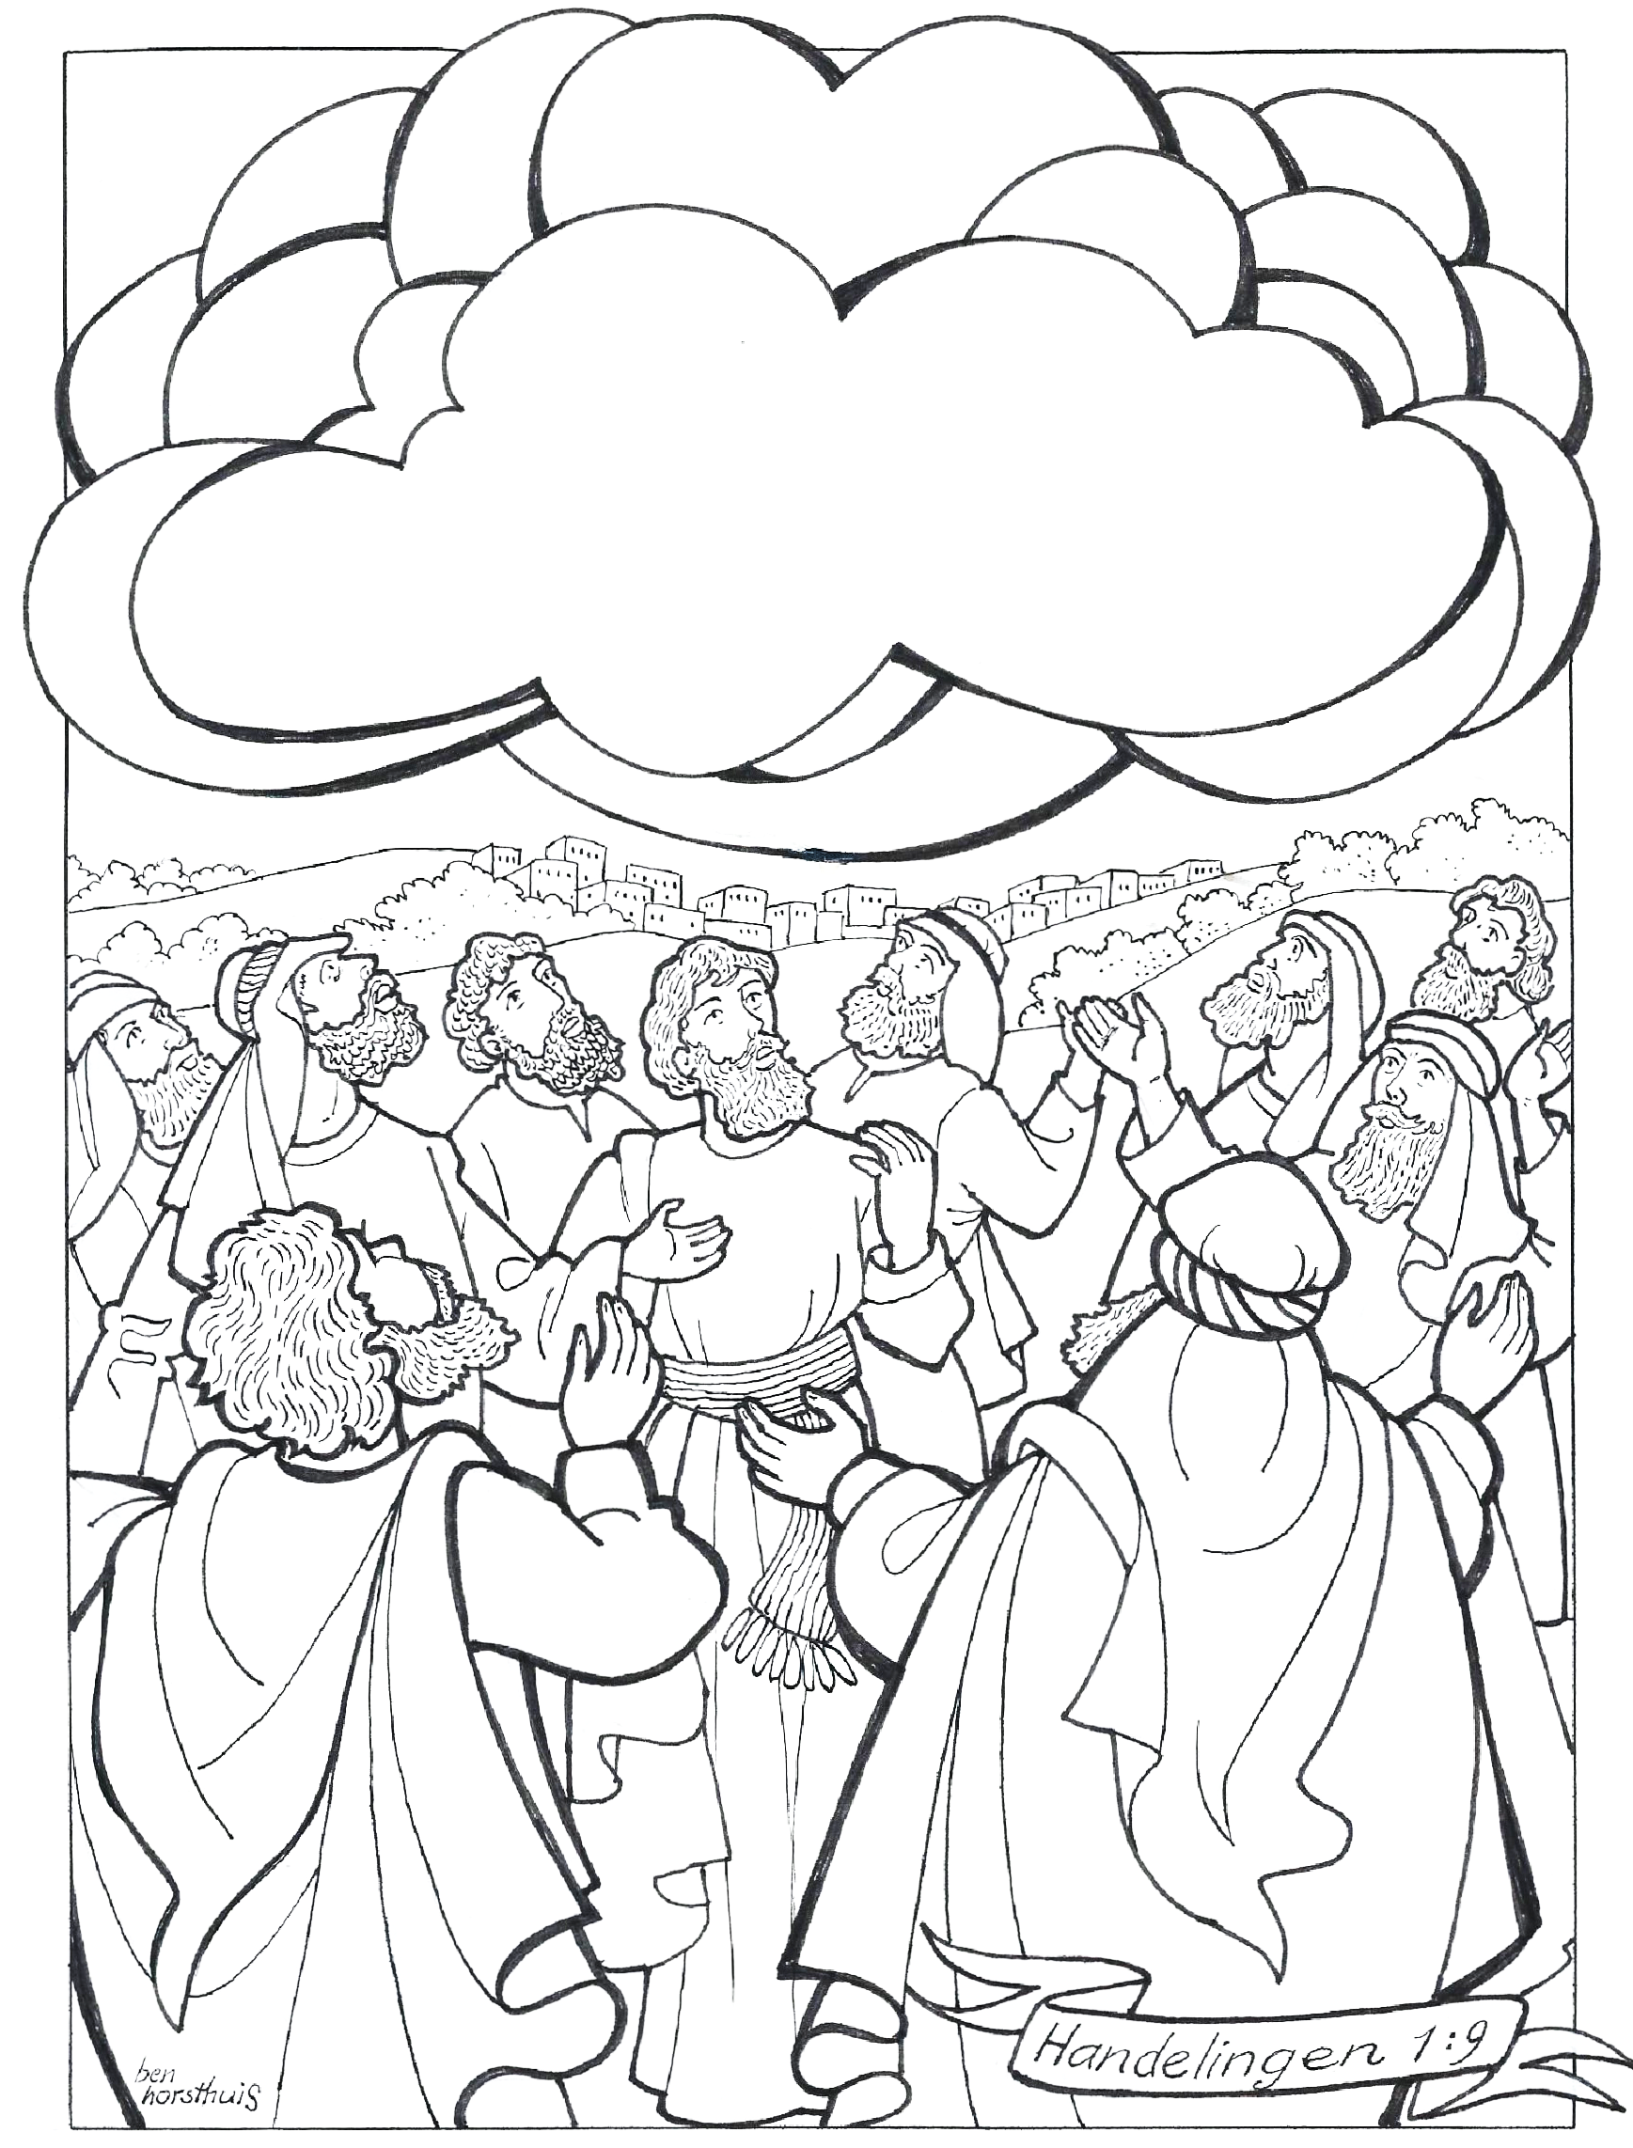
Zoek het maar vast op in je Bijbel.
Schrijf in de wolk de tekst waar de dominee over preekt.
Voor de oudere kinderen: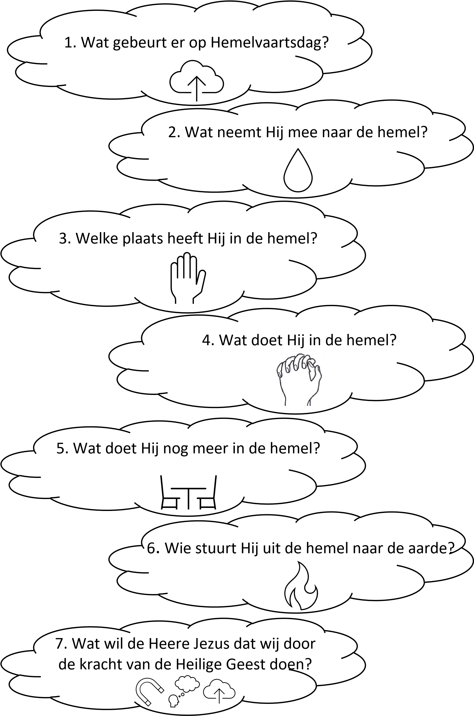

Handelingen 1: 1-14. Hemelvaart
a | t | e | r | u | g | K | o | m | e | n |  | apostelen
a | p | b | k | l | e | R | e | n | f | h |  | Jeruzalem
b | b | o | d | n | i | F | u | v | g | t |  | Wolk
i | r | e | s | o | s | G | t | j | h | i |  | Lucht
d | f | s | p | t | r | H | o | c | n | n |  | Staren
d | t | g | v | u | e | P | u | k | j | e |  | Kleren
e | m | w | h | w | o | L | k | l | w | t |  | opgenomen
n | l | i | a | d | e | M | e | a | a | h |  | terugkomen
k | j | b | s | t | a | R | e | n | b | c |  | Bidden
o | p | g | e | n | o | M | e | n | d | a |  | Wachten
J | e | r | u | 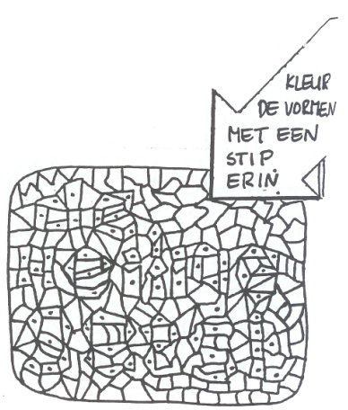  z | a | L | e | m | e | w

